В Севастополе стартует новый конкурс самодеятельного творчества среди работающих севастопольцев “Зажги свою звезду!”
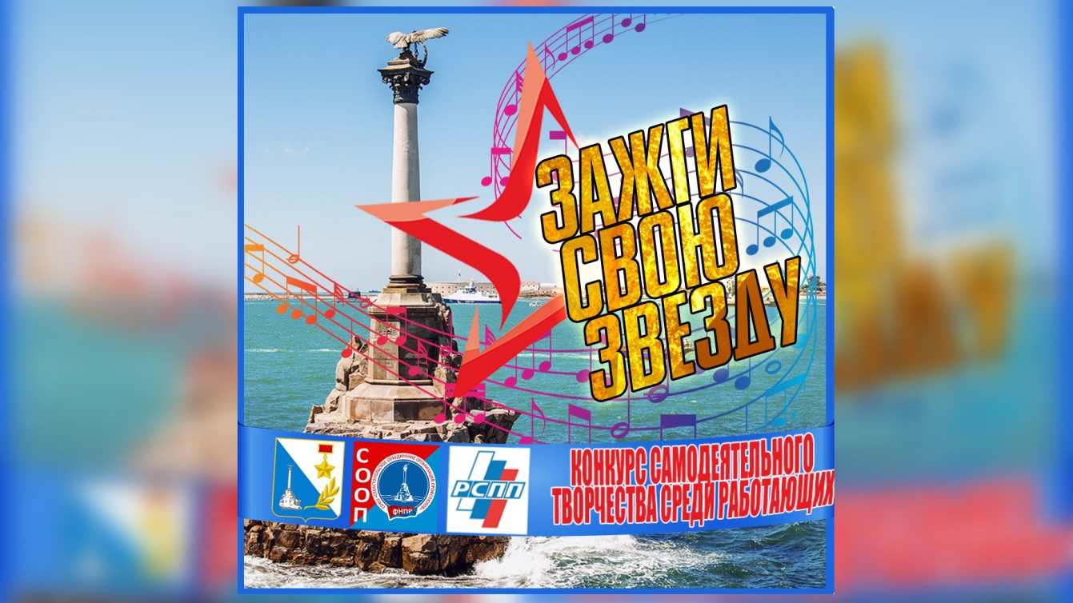
Конкурсы
ИСТОРИЯ И ЦЕЛИ
Социальное партнёрство это не только социально-трудовая сфера с её зарплатами, бюджетами и соцобеспечением – но и социально-культурная сфера, не менее важная для работающего человека.
Предложение севастопольских профсоюзов об учреждении нового общегородского конкурса самодеятельного творчества впервые прозвучало на заседании Севастопольской региональной трёхсторонней комиссии в мае 2022 года, а уже в декабре инициатива обрела конкретные очертания: Правительством Севастополя, Профсоюзами и Работодателями города были утверждены сроки и условия проведения Конкурса, определены номинации, утверждено Положение.
Основной целью Конкурса стало раскрытие творческого потенциала работающих севастопольцев, их самореализация, содействие их творческому развитию, популяризация различных видов и направлений творческой деятельности.
НОМИНАЦИИ КОНКУРСА
- вокально-исполнительское искусство (народные, эстрадные, поп- и рок, академические, фольклорные и другие песенные произведения);
- художественное слово (стихи, авторские стихи, проза, отрывки спектаклей и т.п.);
- танцевальное искусство (народные, бальные, спортивные, современные, эстрадные танцы и др.);
- оригинальный жанр (стендап, фокусы, цирковые номера, клоунада, пантомима, гимнастические номера, акробатика и др.)
- инструментальный жанр (инструментальные коллективы и солисты: струнно-смычковые, фортепиано, народные инструменты, духовые и ударные инструменты и др.)
Еще одной специальной номинацией 2023 года станет номинация “Zа Россию!”.
КТО МОЖЕТ УЧАСТВОВАТЬ?
Участниками Конкурса могут быть работники предприятий, учреждений и организаций города Севастополя как в качестве самостоятельных творческих единиц так и в качестве участников творческих коллективов (групп).
К участию в Конкурсе не допускаются лица, настоящая профессиональная деятельность которых непосредственно связана с соответствующей конкурсной номинацией.
Окончательное решение по допуску для участия в отборочном этапе Конкурса принимает Организационный комитет.
КУДА ПОДАВАТЬ ЗАЯВКИ?
Заявки от участников Конкурса подаются в профсоюзный комитет предприятия, учреждения или организации, а при его отсутствии – администрации предприятия, учреждения или организации.
СРОКИ и ЭТАПЫ ПРОВЕДЕНИЯ КОНКУРСА
Конкурс проводится в 2 этапа с 01 января по 01 мая текущего года.
Первый этап Конкурса – подготовительно-заявочный, проводится – с 01 января по 01 марта.
Подготовительно-заявочный этап Конкурса проводится на предприятии, в учреждении, организации города Севастополя администрацией предприятия, учреждения, организации и профсоюзным комитетом (при наличии).
На этом этапе оценивается соответствие участника критериям Конкурса и общий уровень его готовности.
По итогам первого этапа председателем профсоюзного комитета или (при отсутствии профсоюзной организации) руководителем предприятия, учреждения или организации (уполномоченным им лицом) делается соответствующая отметка в ранее поданной участником заявке, которая подаётся в Севастопольское объединение организаций профсоюзов через отправку на электронную почту ZazhgiSvoyuZvezdu@mail.ru в срок до 1 марта текущего года. Сюда же направляется информация по всем спорным вопросам.
Второй этап Конкурса – отборочный конкурсный, проводится с 01 марта по 01 мая
Отборочный конкурсный этап организует и проводит Организационный комитет.
На этом этапе Организационным комитетом осуществляется просмотр и оценивание конкурсных номеров, согласно критериям, указанным в Положении о конкурсе (прилагается), определение победителей и призёров конкурса, обладателей специальных наград.
КОГДА ПОДВОДЯТСЯ ИТОГИ?
Итоги Конкурса подведёт Оргкомитет конкурса в период до 1 июня. Награждение победителей Конкурса будет проведено в рамках мероприятий по празднованию Дня города Севастополя.
Победители, призёры и обладатели специальных наград Конкурса в каждой конкурсной номинации будут награждены специальными дипломами. Лучшие исполнители и коллективы по решению Организационного комитета Конкурса получат право принять участие в концертных мероприятиях, организуемых в рамках празднования Дня города Севастополя.
Скачать Положение и конкурсе и форму заявки можно ЗДЕСЬ
Участвуйте и побеждайте! Пусть о вашем таланте узнает весь Севастополь!

